**ANNIEmäng 2016 2.-4. klasside võistkondadele  
1. voor. 15. märtsil 2016, Endla Sammassaal**

1. **Kuidas kirjutatakse meie ANNIEmängu kirjaniku täisnimi?** (1 p.)

**Mis on kirjaniku sünnilinna nimi?** (1 p.)

Vastus: Anna Maria Geertruida Schmidt, Kapelle

1. Hetkel on Endla teatri mängukavas kolm lastelavastust.  
   **Nimetage need lavastused!** (iga õige annab 1 p.)

Vastus: „Kangelapsed“, „Peeter Paan ja valge lind Wendy“, „Kaunitar ja koletis“

1. Pildil on näitlejad Lee Trei ja Kait Kall. Nad on peaosatäitjad ühe Eesti teatri lastelavastuses.

See lavastus on tehtud Annie Schmidti raamatu ainetel.

**Mis raamat (lavastus) see on?** (1 p.)  
**Mis teatris seda mängitakse?** (1 p.)

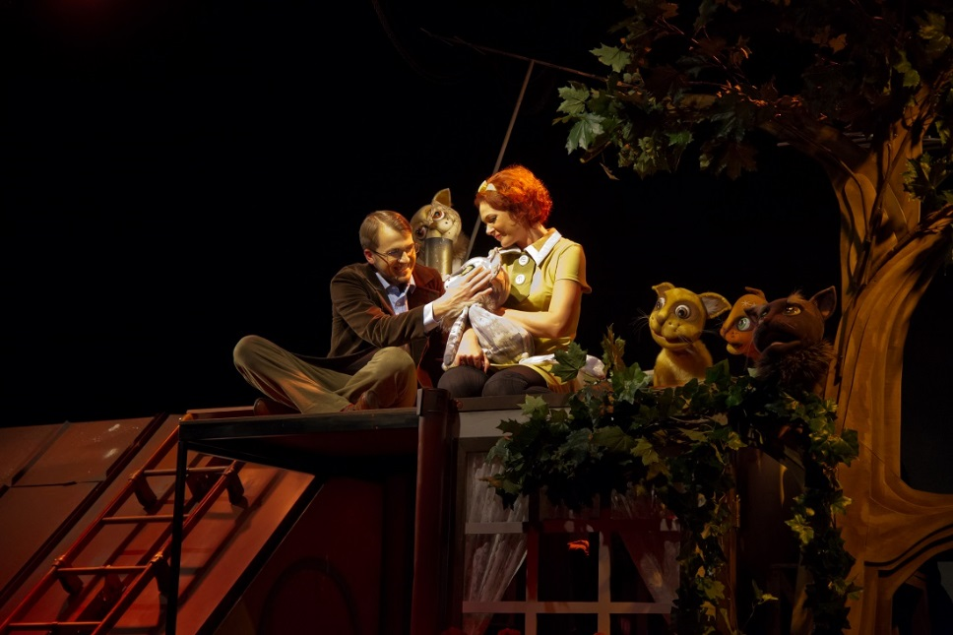

Vastus: „Miisu“, Nukuteater

1. **Kes on piltidel?** (kumbki isik 1 p.)

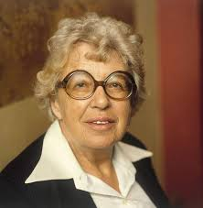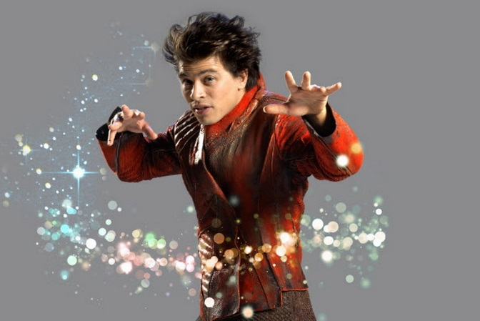

Vastus: kirjanik Annie M.G.Schmidt ja näitleja Geza Weisz (Viplala)

1. Näete pildil ühe Annie Schmidti raamatu illustratsiooni.  
   **Kes on selle illustratsiooni teinud?** (1 p.)  
   **Millise Annie Schmidti teose illustratsioon see on?** (1 p.)

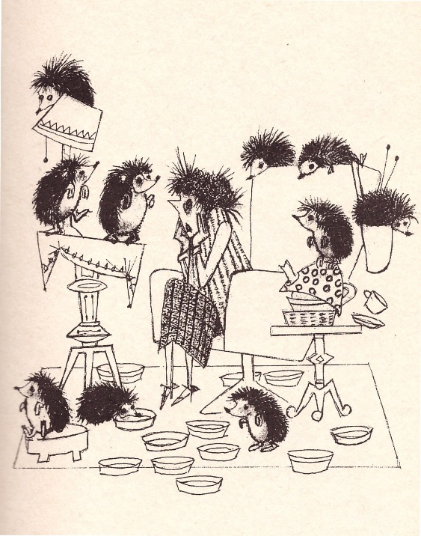

Vastus: Fiep Westendorp, „Junts ja Vumts“

1. Raamatus „Otje“ räägitakse unistuste maast – HIROOPIA

**Kelle jaoks on see maa unistuste paik? Miks?** (2 p.)

Vastus: hiirtele; sellel maal pole kasse ja hiirelõkse

1. Viplala raamat on kahes osas.   
   **Millest saab Nella Della teise osa alguses aru, et Viplala on tulnud tagasi?** (2 p.)

Vastus: kivistunud ristämblik on jälle elus ja koob võrku

1. Kirjanik Schmidtil on muinasjutt „Tüdruk, kes ei mäletanud oma nime“

**Kas teile tuleb tema nimi meelde?** (1 p.)  
**Mis on poisi nimi, kes päästis tolle tüdruku nõidusest?** (1 p.)

Vastus: Tijntje ja Tom

1. **Mis toiduainetest koosneb admiral Kõvasadama lemmiktoit Kaplinna röövlirullid?** (2 p.)

Vastus: herned peki, sibula ja maitseainetega

1. **Millise ajalehe toimetuses töötas Tibbe?** (2 p.)

Vastus. „Killendoorni Sõnumid“

1. **Mis õnnetus juhtus Johannesega vürtspoes?** (2 p.)

Vastus: ta kukkus marineeritud kurkide purki ja oleks peaaegu uppunud

1. **Mil moel pidasid Otje ja tema isa Tos ühendust, kui isa läks laevareisile kokaks?** (2 p.)

Vastus: nad kasutasid teineteisepeegleid

1. Järgnev katkend pärineb raamatust „Miisu“.  
   **Täitke lüngad õigete sõnadega!** (iga õige sõna = 0,5 p.)

KUI MIISU JÄLLE MÕNE …………………………………. KOJU TULI JA RÄÄKIS,  
  
KUS TA SEDA KUULNUD OLI, HÜÜDIS TIBBE: „ON SEE ALLES ORGANISATSIOON!  
  
UUDISED LIIGUVAD ………………………………….. SUHU.   
  
SEE ON JU LAUSA ………………………………………………………………..“  
  
„MA EI OLE PÄRIS KINDEL, KAS MULLE SEE SÕNA MEELDIB,“ ÜTLES MIISU   
  
EBALEDES. „KASSIPRESS, SEE KÕLAB NAGU PUUVILJAPRESS.  
  
…………………………………………………………… KASS.“

Vastus: uudisega, suust, kassipressiteenistus, tühjakspigistatud

1. **Pange õigesti kokku nimed ja ametid jutust „Junts ja Vunts“!** (3 p.)

BERT keskkonnaminister  
  
BORŠIT liiklusminister

HENK restoranvaguni ülem  
  
KESSI rongijuht

LIA tõlk  
  
TÄDI MOPS vagunisaatja

Vastus: Bert – vagunisaatja, Boršit – tõlk, Henk – rongijuht, Kessi – keskkonnaminister, Lia – liiklusminister, tädi Mops – restoranvaguni ülem.